**Программа**

**по профилактике преступлений и правонарушений среди несовершеннолетних**

**в Общеобразовательном учреждении «Средняя общеобразовательная**

**А-школа им. Д.И.Менделеева»**

**Система работы школы с проблемными детьми**

*Кто-то, когда-то, должен ответить,*

*Высветив правду, истину вскрыв,*

*Что же такое – трудные дети?*

*Вечный вопрос и больной как нарыв.*

*Вот он сидит перед нами, глядите,*

*Сжался пружиной, отчаялся он,*

*Словно стена без дверей и без окон.*

*Вот они, главные истины эти:*

*Поздно заметили… поздно учли…*

*Нет! Не рождаются трудные дети!*

*Просто им вовремя не помогли.*

(С. Давидович)

К «трудным» обычно относят тех детей, которые характеризуются определёнными отклонениями в нравственном развитии, наличием закреплённых отрицательных форм поведения, недисциплинированностью. Трудные дети плохо учатся, редко и небрежно выполняют домашние задания, часто пропускают школу. Плохо ведут себя на уроках, часто дерутся. Агрессивны, озлоблены, практически знакомы с теневыми сторонами жизни. Рано начинают курить, употреблять спиртные напитки, приобщаются к наркотикам.

Дети зачастую отражают образ жизни отцов и матерей. Среди причин, порождающих "трудных" подростков, можно выделить следующие:

·         отсутствие целенаправленной воспитательной работы с детьми с ранних лет;

·         незнание их интересов и потребностей;

·         политическая, социально-экономическая и экологическая нестабильность;

·         усиление влияния псевдокультуры;

·         неблагоприятные семейно-бытовые отношения;

·         отсутствие контроля за поведением детей, безнадзорность, невнимание к детям;

·         чрезмерное попустительство или жестокость наказания за совершенные проступки;

·         сверхзанятость родителей в сфере общественного производства и частного предпринимательства;

·         "эпидемия" разводов;

·         потеря эмоциональных контактов с детьми.

Педагогическая запущенность – это часть общей социальной запущенности. Если поставить вопрос так: виноваты ли только семья и школа в асоциальном поведении детей, то ответ будет отрицательный; виновато общество, не предоставляющие возможностей для нормального функционирования социальных институтов.

Трудные дети – это всегда запущенные дети, на которых вовремя не обратили внимания, не приняли своевременных мер к коррекции их поведения. В категорию трудных попадают школьники, выпавшие из процесса нормального обучения и воспитания, у которых не сложились правильные отношения с учителем, которые не нашли своего места в коллективе и социально приемлемых способов в нём утвердится.

К трудным относятся и недисциплинированные школьники. Их бурная активность, кипучая энергия порой не находят разумного выхода и проявляются в шалостях, озорстве, нарушениях дисциплины. Дурной пример товарищей, праздность, безделье, безнадзорность благоприятствуют развитию недисциплированности. Для её преодоления необходимо переключать активность и энергию детей на интересные увлекательные дела, направлять их инициативу в правильное русло.

Если ребёнок работает не в полную силу, ленится, лодырничает – он тоже трудный. У нормальных и здоровых школьников должно быть нормальное стремление, потребность, привычка к труду.

Социальная и педагогическая запущенность детей развивается на фоне равнодушного, невнимательного отношения к ним окружающих, родителей, учителей, общественности. Это равнодушие дети глубоко переживают как своё одиночество, ненужность, заброшенность, отверженность. Возникает чувство протеста по отношению ко всему миру, взрослым, коллективу. Ребёнок ищет новые формы самоутверждения, и обычно выбирает те, которые являются неэтичными и даже противоправными.

Большую часть жизни в период с 7 до 17 лет ребенок проводит в школе. Система работы школы должна быть направлена на предупреждение асоциального поведения, коррекции личности трудного ребенка, помощи ему  в самоутверждении.

Педагогически запущенных детей можно классифицировать по разным признакам:

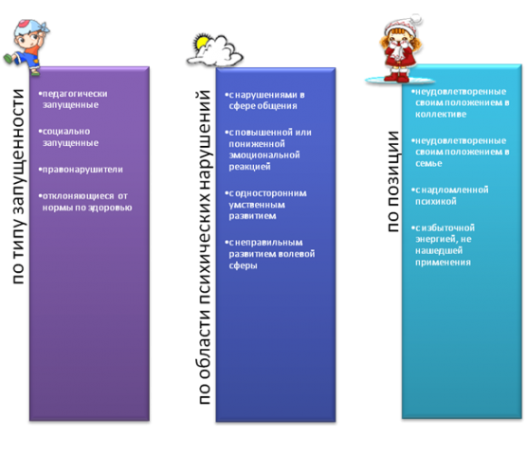

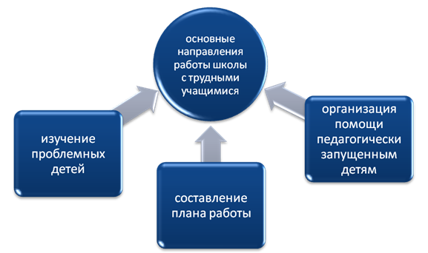

***Система работы классного руководителя с учащимися группы риска***

На **первом этапе** работы с «трудными» подростками **педагогическая диагностика** помогает выяснить причины возникновения трудновоспитуемости, воспитательные возможности семьи и школы, неблагоприятные условия, типичное и своеобразное в духовном мире подростка, уровень его педагогической запущенности, положительные качества, на которые следует опираться.

Изучение причин трудновоспитуемости проводим по следующей схеме:

·         **что искажено в духовном мире подростка в наибольшей мере и под влиянием каких причин;**

·         **какие неблагоприятные условия существуют в данный момент;**

·         **с какими отрицательными обстоятельствами может справиться сам ученик, а какие следует устранить с помощью семьи и общественности;**

·         **были ли допущены педагогические ошибки по отношению к подростку и как их исправить.**

После изучения трудного школьника необходимо установить с ним взаимоприемлемый контакт, используя при этом разнообразные методы и приемы педагогического взаимодействия.

**Второй этап** связан с процессом перевоспитания, который предполагает использование методов воспитания и перевоспитания. Каждый метод перевоспитания при определенных условиях вступает во взаимосвязь с соответствующими методами воспитания: переубеждение эффективно при работе классного руководителя по формированию убеждений, перекручивание связано с приучением к деятельности, «реконструкция» характера – с критикой и самокритикой в коллективе. Ведущим условием действенности специфических методов перевоспитания выступает воспитание в коллективе, взаимовоспитание, а также самовоспитание.

На **третьем этапе** индивидуальной работы на основе установленного уровня воспитанности обучающегося классный руководитель проектирует развитие ценностной ориентации, личностных свойств и качеств школьника. Проектирование развития личности основывается на сравнение наличного уровня воспитанности обучающегося с идеальным и осуществляется в процессе составления дифференцированных и индивидуальных программ воспитания и самовоспитания подростка. Работа с личностью отдельного обучающегося предполагает также знание уровня воспитанности всего класса, так как личность ярче всего проявляется в коллективных отношениях, в общей деятельности.

На **четвертом этапе** продолжается индивидуальная воспитательная работа, позволяющая определить систему воспитательных воздействий с учетом уровня развития конкретного ученика, его возможностей, способностей, особенностей характера, содержания личностных отношений и потребностей. Для данного этапа характерно использование общих методов воспитания, хотя выбор и система их относительно конкретной личности согласуются с ее индивидуальными особенностями и программой ее развития. Вместе с тем широко применяются методы индивидуального педагогического воздействия: требование, перспектива, общественное мнение, оценка и самооценка, поощрение и наказание.

Заключительным, **пятым этапом** индивидуальной работы с трудными подростками является корректирование. Коррекция – это способ педагогического воздействия на личность, способствующий исправлению ее развития, закреплению позитивных или преодолению негативных качеств. Корректирование дает возможность уточнить или пересмотреть коллективные или групповые воспитательные программы, характеристики школьников, а также используется при выборе методов и форм деятельности. Оно завершает индивидуализацию воспитательного процесса и опирается на его результаты. Наиболее эффективными методами и приемами корректирования являются наблюдение и самонаблюдение, анализ и оценка, самооценка и переоценка, контроль и самоконтроль. Все эти методы и приемы используются в комплексе с учетом результатов индивидуальной работы с обучающимися.

Таким образом, схема процесса следующая:

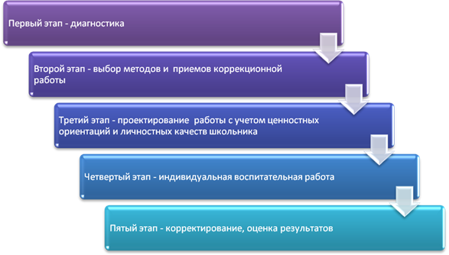

**Задачи классного руководителя в работе с «трудными» семьями**

|  |  |
| --- | --- |
| Типы проблемных семей | Задачи классного руководителя |
| Семьи, в которых "трудные" родители. Это, например, одинокая мать, которой ребенок мешает устроить личную жизнь. Атмосфера, царящая в такой семье, – холодность, безразличие, отсутствие духовного контакта | * Расположить мать к себе, заручиться доверием; если она отнесется к этому настороженно, не спешить обижаться. * Попробовать посмотреть на себя глазами матери. Это поможет лучше понять ее и контролировать свое отношение к ней. * Заинтересовать судьбой подростка, пробудить ответственность за его будущее. * Деликатно, тактично затронуть тему естественного желания матери устроить свою личную жизнь; пробудить потребность в душевных контактах с ребенком, совместном решении повседневных жизненных проблем |
| Семьи, в которых господствует безнадзорность. В таких семьях родители, как правило, употребляют алкоголь. Для родителей характерны культурная ограниченность, бедность чувств, отсутствие духовных связей с детьми | * Терпеливо доказывать родителям пагубное влияние на подростка того образа жизни, который они ведут. * Обратить внимание на испытываемые подростком переживания, боль, стыд, обиду за отца и мать. * Выяснить, кто из родителей пользуется большим авторитетом в семье, кто может стать опорой в изменении условий жизни. * Включить подростка в более широкое общение с окружающими людьми, морально поддержать, установить контроль |
| Семьи, характеризующиеся педагогической неграмотностью родителей. Родители не понимают детей, обнаруживают полное незнание методов педагогического воздействия, недооценивают значение семейного воспитания, подрывают авторитет школы и учителей | * Сформировать у родителей потребность в педагогических знаниях через проведение с ними консультаций, включение их в систематическую работу школы с родителями. * Пробудить интерес к самообразованию. * Внушить мысль о том, что все дети нуждаются в образованных родителях |
| Семьи, в которых приоритет отдается материальному благополучию над духовной жизнью. Дети в таких семьях растут эгоистами, излишне практичными потребителями. Родители эти качества поощряют | * Изменить жизненную ориентацию родителей. * Заинтересовать подростка развитием внутреннего духовного мира. * При встречах с родителями дома и в школе использовать косвенное воздействие, опираясь на здоровые интересы |
| Семьи, в которых родители предъявляют к детям завышенные требования, часто граничащие с жестокостью. Детей часто наказывают физически, в результате чего они растут озлобленными и жестокими | * Доказать родителям, что с ребенком надо обращаться как с равным, отказаться от действий с позиции силы. * Относиться к ребенку как к человеку, который имеет равные права на самостоятельность и уважение. * Доказать, что терпение и снисходительность к ребенку – главное средство в воспитании |

**Система работы школы.**

**Работа педагогического коллектива.**

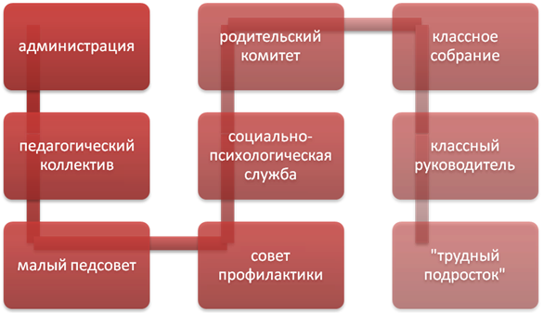

         Работа по профилактике правонарушений среди несовершеннолетних должна проводиться планомерно: классный руководитель проводит индивидуальные беседы с учеником и его родителями, поведение подростка обсуждается на классном собрании, привлекается к работе родительский комитет класса. Классный руководитель тесно сотрудничает по данному вопросу с представителями социально-психологической службы школы – социальным педагогом и педагогом-психологом. Разрабатывается план действий по коррекции поведения «трудного» подростка, проводятся психологические тренинги. Поведение подростка рассматривается на школьном Совете профилактики – Представительный Совет школы. Дальнейшая работа – выход на малые педсоветы, заседания педагогического совета школы, администрацию школы.

Одно из значимых звеньев в данной работе – Представительный Совет школы, в который входят учителя, представители родительского комитета, Совета старшеклассников. Деятельность Представительного Совета школы регламентируется Положением.

**Взаимодействие А-школы с субъектами профилактики**

            Школа по вопросам профилактики правонарушений тесно сотрудничает с внешними субъектами профилактики:

*ежегодно планируются и реализуются совместные мероприятия с сотрудниками ОВД и ГАИ;

*ежеквартально (и по мере необходимости) собираются материалы на учащихся группы риска;

*заместитель директора по воспитательной работе, социальный педагог участвуют в рейдах по семьям учащихся группы риска;

*школа сотрудничает с учреждениями дополнительного образования по вопросам занятости школьников во внеурочное время, вовлечение их в кружки и секции.

**План работы школы по профилактике правонарушений и преступлений**

|  |  |  |  |
| --- | --- | --- | --- |
| № | Мероприятия | Сроки | Ответственные |
| 1 | Создание банка данных учащихся «группы риска». | ежегодно  до 1 октября | Классные руководители  1-11 классов,  социальный педагог, школьный психолог. |
| 2 | Составление социального паспорта микрорайона, школы. | ежегодно до  1 октября | Социальный педагог, классные руководители  1-11 классов. |
| 3 | Работа по профилактике детского дорожно-транспортного травматизма. Совместно с сотрудниками ГИБДД. | постоянно | Зам. директора по  воспитательной работе,  кл. руководители |
| 4 | Проведение недели по безопасности дорожного движения, недели правовых знаний. | ежегодно,  сентябрь, апрель | Зам.директора по воспитательной работе, социальный педагог |
| 5 | Проведение индивидуальных  консультаций для родителей по вопросам воспитания. | ежегодно,  1раз в месяц. | Психолог школы. |
| 6 | Совещание при директоре по вопросам:  «Организация профилактической работы с учащимися «группы риска».  «Организация свободного времени учащихся «группы риска». | ежегодно,    ноябрь      март | Директор школы      Директор школы |
| 7 | Проведение семинара классных руководителей по профилактике правонарушений. | ежегодно, | Заместитель директора по воспитательной работе. |
| 8 | Проведение акции «Мы за здоровый образ жизни!». | ежегодно,    февраль-апрель | Зам. директора по воспитательной работе, кл. руководители  1-11 классов. |
| 9 | Общешкольные родительские собрания:  «Правовые основы семейного  воспитания: права и обязанности ребенка и родителей».  «Ответственность перед законом: что нужно знать детям и родителям?» | ежегодно,    октябрь      апрель | Заместитель директора по воспитательной работе. |
| 10 | Родительский лекторий по вопросам воспитания детей. | ежегодно,  1 раз в четверть | Классные руководители  1-11 классов. |
| 11 | День профилактики с приглашением представителей ОВД, ГИБДД. | ежегодно,  по графику | Классные руководители  5-11 классов,  социальный педагог. |
| 12 | Месячник «Моя милиция меня бережет». Художественный конкурс, посвященный Дню милиции. | ежегодно,  ноябрь | Заместитель директора по воспитательной работе, сотрудники ОВД, учитель ИЗО |
| 13 | Проведение бесед, лекций на правовые темы | ежегодно,  по графику | Инспекторы ПДН, заместитель директора по воспитательной работе. |
| 14 | Консультация для классных руководителей по оформлению документов на комиссию по делам несовершеннолетних. Подготовка аналитического материала по данному вопросу. | ежегодно  постоянно | Заместитель директора по воспитательной работе. |
| 15 | Знакомство учащихся с уставом школы, с их обязанностями и правами. | сентябрь,  январь. | Кл. руководители  1-11 классов. |
| 16 | Проведение бесед и лекций для обучающихся и родителей с участием  медработников | по согласованному плану | Зам.директора по воспитательной работе |
| 17 | Просмотр видеофильмов духовно-нравственного содержания | октябрь,  май | Учитель ОПК |
| 18 | Психолого-педагогическое сопровождение учащихся «группы риска» | постоянно | Школьный психолог, социальный педагог |
| 19 | Психологический консилиум | ежегодно | Директор, зам. по ВР, школьный психолог, социальный педагог. |
| 20 | Работа Представительного Совета школы по вопросам профилактики | Сентябрь-май |  |
|  |  |  |  |

**Программа работы социально-психологической службы школы**

**Пояснительная записка.**

    Социально - психологическая служба в школе предназначена для организации активного сотрудничества как администрации, педагогов, учеников и родителей между собой, так и внешних социальных структур с ними для оказания реальной квалифицированной, всесторонней и своевременной помощи детям. В рамках этой службы осуществляется социально-психологическое изучение детей для организации индивидуального подхода к ним, оказывается социально - психологическая помощь детям, родителям, учителям. Проводится профилактическая работа и работа по первичной социально-психологической коррекции и реабилитации.

   В ходе социально - психологической работы с педагогами, обучающимися и их семьям важно достичь понимания и принятия друг друга. Для ребенка реальны: семья, школа (коллектив формально определенных сверстников), двор (неформальный коллектив сверстников, который он выбрал сам).

    В социальном смысле среда обитания ребенка определена достаточно ясно: родитель - ребенок - учитель.

    Данная программа предусматривает оказание помощи учащемуся при одновременной работе с родителями, детьми и педагогами.

    Объектом работы социального педагога и психолога является каждый учащийся школы и особое место занимает социально дезадаптированный ребенок и подросток. Поэтому в работе с детьми необходимо убедить их, что действительно важно понимание их мотивов и проблем, только тогда можно говорить о результативной деятельности.

**Цель работы социально - психологической службы:**

   Содействие социально - психологическому здоровью, образовательным интересам и раскрытию индивидуальности личности ребенка.

**Задачи:**

·         создать условия, способствующие социальной адаптации учащегося;

·         выявить индивидуальные качества личности ребенка;

·         оказать помощь в достижении позитивного разрешения проблем.

**Направления в работе службы:**

Практическое направление предусматривает работу с детьми, родителями, педагогами.

**Профилактическая работа** определяется необходимостью формировать у педагогов и детей потребность в психологических, правовых, морально- нравственных знаниях, своевременно предупреждать возможные нарушения в становлении личности и интеллекта ребенка.

**Психодиагностическая работа** направлена на углубленное психолого-педагогическое изучение ребенка на протяжении всего периода обучения в школе, выявление индивидуальных особенностей, определение причин нарушений в учении.

**Развивающая и коррекционная работа** предусматривает активное воздействие психолога на развитие личности и индивидуальности ребенка. Это определяется необходимостью обеспечения соответствия развития ребенка возрастным нормативам, оказания помощи педагогическому коллективу в индивидуализации воспитания и обучения детей, развитии их способностей и склонностей.

**Консультативная работа** направлена на консультирование взрослых и детей по вопросам развития, обучения, воспитания.

Социально - педагогическое направление ставит перед собой решение следующих задач:

- сформировать у ребенка позитивные ценностные отношения к обществу, учебе, труду, людям, самому себе, общественным нормам и законам;

- оказать семье учащегося квалифицированную педагогическую помощь в воспитании детей.

**Структура работы службы:**

   Специалисты социально - психологической службы работают с отдельной личностью, с отдельным ребенком, а если с группой, то небольшой, если с семьей, то с каждой в отдельности. Основное назначение службы - это психологическая и социальная защита ребенка, подростка, оказание ему психологической, социальной помощи, умение организовать его обучение, его реабилитацию и адаптацию в обществе.

**Функции службы:**

Изучает ребенка, его состояние, отношения в семье, в школе, с группой, во дворе, его состояние в стадии конфликта

Оказывает помощь ребенку, попавшему в беду. Важно найти пути, варианты выхода из кризиса, поддержать в трудное время.

Анализирует состояние социально - психологического воспитания в различных социальных сферах, окружающих ребенка и воздействующих на него.

Направляет деятельность учащегося на самовоспитание, самообучение и умение самостоятельно организовать свою жизнь и поступки.

Координирует и объединяет работу различных специалистов, организаций, решающих проблемы ребенка, имеющих отношение к состоянию его кризиса, к защите его прав.

Охраняет и защищает личность, ее права, интересы и т.д.

Создает условия для безопасной, комфортной творческой жизни учащихся.

Организует социально - психологическую и правовую консультацию для обучающихся, педагогов, родителей.

Решает конфликтные ситуации между обучающимися, педагогами, родителями.

Способствует здоровому образу жизни коллектива и каждого его члена.

**Принципы работы службы:**

**доступность** - возможность получения помощи для всех нуждающихся в ней;

**своевременность** - включение в работу службы на самых ранних стадиях;

**индивидуализация** - индивидуальный подход, где следует учитывать: уровень интеллекта, показатели здоровья, образовательный уровень, особенности личности, социальное положение;

**комплексность** - психологическое изучение личности и коррекция, подъем образовательного уровня, восстановление социального статуса;

**эффективность** - ближайшая, отдаленная, восстановление личности ребенка и активное включение в жизнь;

**преемственность** - единая программа, этапность, непрерывность, обратная связь;

**многофункциональность** - выполнение комплекса разнообразных мер по охране и защите прав личности членов коллектива школы;

**интеграция** - полученная информация должна аккумулироваться в замкнутую систему, обеспечивающую полное сохранение тайны и анонимность респондентов;

**оперативность** - быстрое разрешение или профилактика проблем и противоречий в коллективе школы, у данной личности;

**репрезентативность** - представительство во всех социальных группах обучающихся и учет их интересов;

**адаптация** - ориентация на подвижность, отсутствие инертности и быстрое приспособление к изменениям внешней социальной среды, свойств личности и коллектива.

**Методы и формы:**

изучение документации;

беседа;

наблюдение;

эксперимент;

тестирование;

анкетирование;

анализ;

консультирование;

индивидуальная работа;

групповая работа;

диагностика.

**Планируемый результат:**

Повысить социально - психологическую устойчивость учащихся в сферах межличностного, школьного и семейного общения.

Смотивировать интересы обучающихся к образовательному процессу.

Быть способными к переменам, не замыкаясь в себе и стремиться к разнообразию контактов с окружающими людьми.